**INTRODUCTION** :

Le concept de gestion se réfère à l’action et à l’effet de gérer ou d’administrer, c’est prendre des mesures conduisant à la réalisation d’une affaire ou d’une action quelconque. Le terme gestion concerne donc l’ensemble des procédures effectuées pour réaliser un projet.

Le stock par contre permet de maîtriser les flux et de réguler les consommations. Une bonne gestion du stock se traduit par la disponibilité immédiate lors d'un besoin de :

* Matières
* Marchandises
* Produits intermédiaires
* Produits finis
* Diverses fournitures.

**Problématique** :

Gérer un stock peut causer des problèmes comme :

* Le sous-stockage, qui correspond à une quantité trop faible des stocks par rapport à la demande. Cette situation peut entrainer une rupture de stock.
* Complication des données du a la diversité du stock.
* Les contraintes relatives au produit tel que le volume, le poids, le coût du transport.

Alors comment peut-on englober et Controller tous ces problèmes dans un seule environnement simple et sans ambiguïté ?

**Objectives** :

Notre objective est simple, proposer une solution informatique pour :

* Rendre le travail plus accessible aux utilisateurs.
* Avoir les résultats désirés rapidement et efficacement.
* Le classement et l’organisation des documents.
* L’économisation du temps et l’espace.
* Facilite la consultation des produits ainsi que l’addition et la soustraction de ces derniers ce qui veux dire gagnez en visibilité pour savoir à tout moment si tel produit est encore en stock et en quelle quantité.
* Exploration des donnés en temps réel, dans le but de réapprovisionner et de gérer correctement le stock et être alerté d’un niveau de stock insuffisant et prévoir lorsqu’il faut passer une commande.

Tout ça englobé dans une interface compréhensible, facile à utiliser, un UI agréable et avoir la possibilité de crée un compte personnel pour gérer le stock. Comme le cite cet article :« **Il vous faut des stocks adéquats pour servir vos clients, mais vous ne voulez pas encombrer votre entreprise d'articles excédentaires dormants. Le contrôle efficace des stocks vous aide à atteindre l'équilibre parfait. Un logiciel de gestion des stocks peut par ailleurs contribuer à accélérer et à faciliter le processus. Apprenez comment prévoir les ventes et adopter les pratiques de gestion des stocks juste-à-temps. Mesurez régulièrement les résultats et améliorez les prévisions pour le prochain cycle**. »

Pour créer un tel système de gestion et arriver au but fini dans notre travail, on a décomposé notre projet comme suite :

1- **Chapitre I** : généralités

2-**Chapitre II** : L’Etude de l’existant

3-**Chapitre III** : Conception

4-**Chapitre IV** : implémentation

5-Conclusion générale

**Chapitre I** : généralités

Qu’est-ce qu’un stock ?

Le stock désigne l'ensemble des biens, possédés par une entreprise, qui ne sont pas encore consommés ou vendus.

Qu’est-ce qu’un fournisseur ?

Un fournisseur est une personne physique ou morale qui fournit un bien ou un service de façon régulière à une entreprise.

Qu’est-ce qu’un client ?

Acheteur effectif ou potentiel de biens ou de services proposés par une entreprise, la demande a pour objet d'identifier les attentes des clients afin d'orienter la production.

Qu’est-ce qu’une commande client ?

Une commande est une intention, soit verbale soit écrite, d'engager une transaction commerciale pour des produits ou services particuliers.

Qu’est-ce qu’une transaction ?

C’est une acceptation qui résulte en un engagement des deux parties à respecter les termes du contrat.

Qu’est-ce qu’une application Web ?

Une application web désigne un logiciel applicatif hébergé sur un serveur et accessible via un navigateur web.

Qu’est-ce qu’une base de données ?

Une base de données est un ensemble structuré et organisé permettant le stockage de grandes quantités d’informations afin d’en faciliter l’exploitation (ajout, mise à jour, recherche de données).

Qu’est-ce qu’un serveur ?

Le terme serveur désigne le rôle joué par un appareil matériel destiné à offrir des services à des clients en réseau Internet.

**Chapitre II** : **L’étude de l’existant**

Il existe déjà beaucoup de logiciels, on va citer quelques-unes :

On prend par exemple :

* **Zoho Inventory :** Un logiciel de gestion des stocks à la pointe du marché. Privilégiée pour sa gamme de fonctionnalités puissantes, intuitives et faciles à utiliser.
* **Exact** : Exact est un logiciel de gestion des stocks et des commandes très complet, taillé pour répondre aux différents besoins des TPE (très petites entreprises qui contient moins de 10 salaries) et PME (petites et les moyennes entreprises qui contient entre 10 et 249 salaries).
* **Cin7** : est une plateforme de gestion des stocks automatisée destinée aux marques dont la croissance des revenus est de plus d'un million de dollars.
* **SYSPRO** : tout comme les autres logiciels de gestion des stocks, aide les entreprises à rationaliser et à automatiser leurs principaux processus d’affaires. Destiné aux petites et moyennes entreprises de production et de distribution, le logiciel offre des fonctionnalités essentielles telles qu’une planification automatisée, une intégration ERP, l’option multidevise et la gestion des commandes.

Un tableau qui résumé les avantages et les inconvenant des exemples précèdent :

|  |  |  |  |  |
| --- | --- | --- | --- | --- |
| Les différents  Logiciels | Prix | Avantages | inconvénient | TPE/PME/ETI |
| Zoho Inventory | A partir de 99€/mois | -Navigation simple  - Large variété de fonctionnalités  - De précieuses ressources disponibles pour l’apprentissage | -Pas autant d’intégrations que ses concurrents  -La personnalisation peut être difficile | TPE / PME |
| SYSPRO | A partir de 65€/mois | -Interface simple et facile à utiliser  -Solution personnalisable | - Tous les processus ne sont pas automatisés  -Interface en anglais | TPE / PME |
| Exact | A partir de 98€/mois | - Tableau de bord personnalisable  - Essai gratuit pendant 30 jours | -Solution « Standard » très limitée | TPE / PME |
| Cin7 | A partir de 300€/mois | -Solution hautement personnalisable et adaptable  - Intégrable à un grand nombre de places de marché | -Interface utilisateur compliquée et en anglais  - Prix assez élevés | ETI |

ETI : entreprises de taille intermédiaire.

Dans ce chapitre nous avons présenté les principaux concepts de base d’une gestion de stock. Cette étude nous a permis de définir les problèmes qu’on peut avoir dans notre conception de l’application Web. Dans le chapitre qui suit, nous présentons la conception de ce dernier.

**Chapitre III** : Conception

**Modèle conceptuel des données** (MCD) :

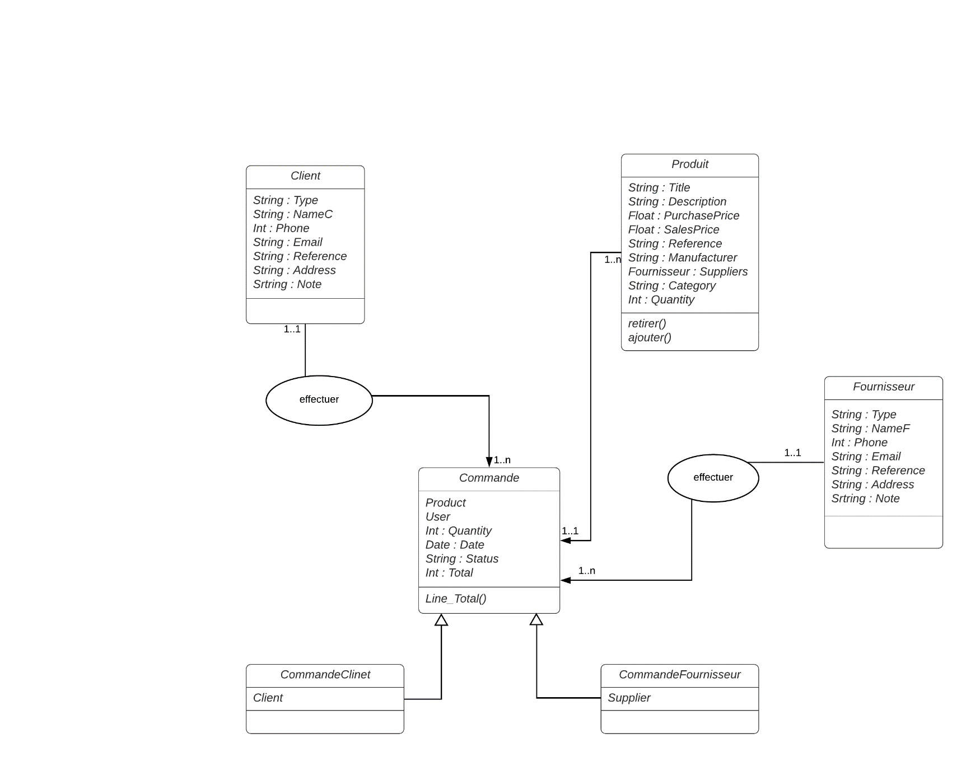 Le MCD est l'élément le plus connu de MERISE et certainement le plus utile. Il permet d'établir une représentation claire des données du System d’Information et définit les dépendances fonctionnelles de ces données entre elles.

Afin de réaliser ce projet, on a modélisé l’idée principale avec ce dernier :

**Diagramme des cas d’utilisation** :

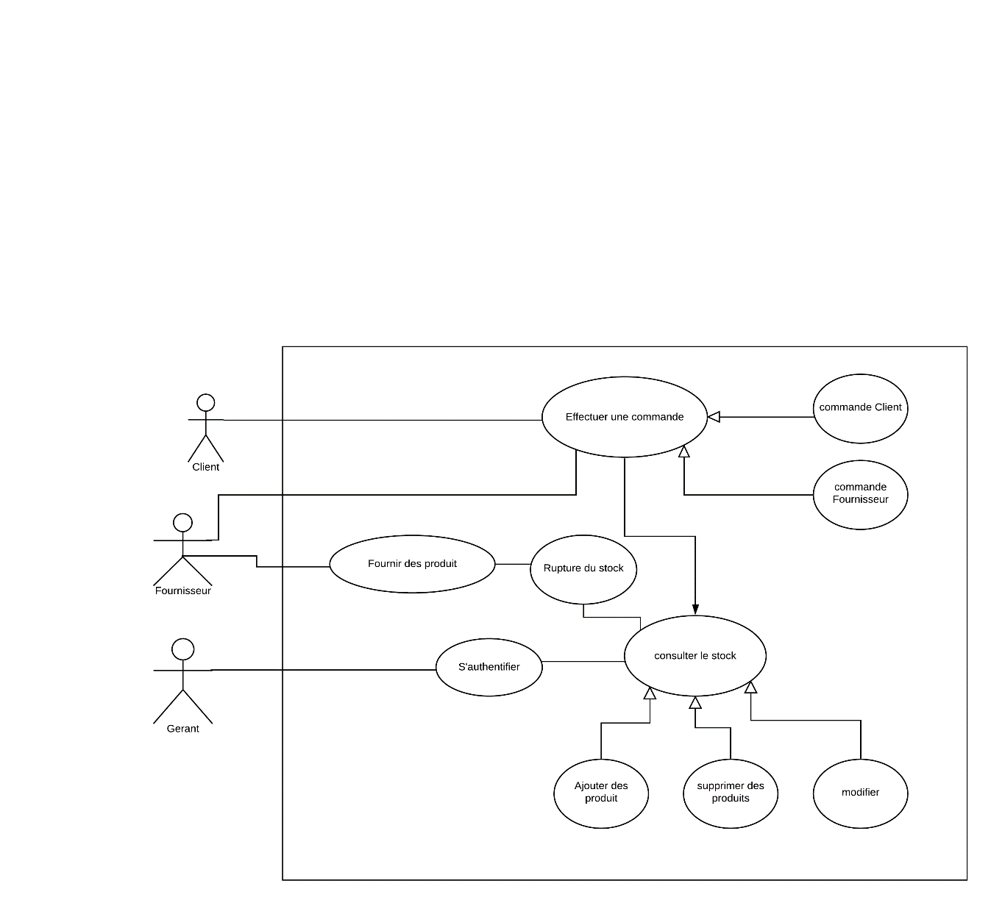 Comme ce system requise des personnes avec de différentes objectives, une représentation en « cas d’utilisation » peut simplifier le concept de ce projet :

**Passage au modèle relationnel** :

Le passage au modèle relationnel requière une méthode précise :

1-Chaque entité du MCD est transformé en table, les propriétés de l'entité deviennent les attributs de la table et l'identifiant de l'entité devient clé primaire.

**Client** (NameC, Type, Phone, Email, Reference, Address, Note)

**Product** (Title, Description, PurchasePrice, SalePrice, Reference, Manufacturer, Category, Quantity, Supplier*)

**Commande** (Product*, User*, Quantity, Date, Status, Total)

**Supplier** (NameS, Type, Phone, Email, Reference, Address, Note)

**CommandClient** (Client*)

**CommandFournisseur** (Supplier*)

2- **Association binaire 1,1- 1, n** : la table issue de l'entité coté cardinalité 1,1 reçoit comme clé étrangère la clé premiere de l'entité liée.

Par Example : une commande est effectuée par un et un seul Client. Il est donc normal de retrouver le client associé a la commande dans la table commande.

**Commande** (Product*, User*, Quantity, Date, Status, Total, Name)

Apres transformation :

**Client** (NameC, Type, Phone, Email, Reference, Address, Note)

**Product** (Title, Description, PurchasePrice, SalePrice, Reference, Manufacturer, Category, Quantity, Supplier*, User*)

**Commande** (Product*, User*, Quantity, Date, Status, Total, NameC*, NameS*)

**Supplier** (NameS, Type, Phone, Email, Reference, Address, Note)

**CommandClient** (Client*)

**CommandFournisseur** (Supplier*)

3-**Association binaire 1,1- 1, 0** : dans notre cas, on a aucune relation de cette forme, donc rien ne va changer.

Bibliographie :

-<https://www.bdc.ca/fr/articles-outils/operations/gerer-stocks/pages/default.aspx>

- <https://www.ionos.fr/startupguide/gestion/logiciel-management-stock/#c192935>